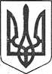

БОБРОВИЦЬКА МІСЬКА РАДА  
Чернігівської області

РОЗПОРЯДЖЕННЯ

міського голови

09 лютого 2016 року

м.Бобровиця

№ 6-ос

Про проведення перевірки відповідно

до Закону України «Про очищення влади»

На виконання Закону України «Про очищення влади» (далі - Закон), Порядку проведення перевірки достовірності відомостей щодо застосування заборон, передбачених частинами третьою і четвертою статті 1 Закону України «Про очищення влади», затвердженого постановою Кабінету Міністрів України від 16.10.2014 №563, Плану проведення перевірок відповідно до Закону України «Про очищення влади»:

1. Провести перевірку, передбачену Законом (далі - перевірка) щодо посадових осіб міської ради (крім виборних посад): Петько Лариси Віталіївни, першого заступника міського голови, Циби Сергія Миколайовича, заступника міського голови з питань діяльності виконавчих органів ради, Сонець Наталії Миколаївни, начальника загального відділу міської ради, Дудар Світлани Петрівни, начальника відділу будівництва та ЖКГ міської ради, Ткаченко Надії Іванівни, начальника фінансово-господарського відділу міської ради, Гончарова Сергія Миколайовича, спеціаліста І категорії землевпорядника міської ради, Руденка Сергія Георгійовича, спеціаліста І категорії землевпорядника міської ради, Костенко Любов Іванівни, спеціаліста І категорії міської ради, Ющенко Ольги Фарманівни, спеціаліста І категорії юриста міської ради, визначивши днем початку проведення перевірки 18 лютого 2016 року.
2. Визначити загальний відділ міської ради відповідальним за проведення перевірки посадових осіб, зазначених у пункті 1 цього розпорядження.
3. Загальному відділу міської ради забезпечити доведення цього розпорядження до відома осіб, зазначених у пункті 1 цього розпорядження.
4. Особам, зазначеним у п. 1 цього розпорядження у десятиденний термін з дня початку проведення перевірки подати до загального відділу міської ради власноручно написану заяву про те, що до них застосовуються або не застосовуються заборони, визначені частиною третьою або четвертою статті 1 Закону.
5. Загальному відділу міської ради забезпечити оприлюднення цього розпорядження на офіційному сайті Бобровицької міської ради.
6. Контроль за виконанням розпорядження залишаю за собою.

.Міський голова

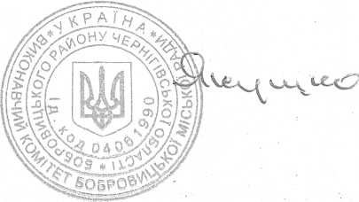

В.В.Якушко